Gdzie kupić modny szlafrok z weluru?
Dlaczego warto postawić na welurowe akcesoria. Gdzie kupić modny szlafrok z weluru?
Sprawdź szereg informacji zawartych w naszym artykule.

Modny szlafrok z weluru
Welur to tkanina, która po wielu latach niełaski na nowo jest niesamowicie modna. Welurowe bluzy czy też spodnie dresowe królują w naszej domowej modze podczas pandemii. Warto zwrócić także uwagę na inne produkty, które wykonane są z weluru. Między innymi na szlafroki damskie a także męskie i dziecięce. Szlafrok z weluru coraz cześciej znajdziemy w ofercie sklepów zarówno stacjonarnych jak i internetowych.
Welurowa moda

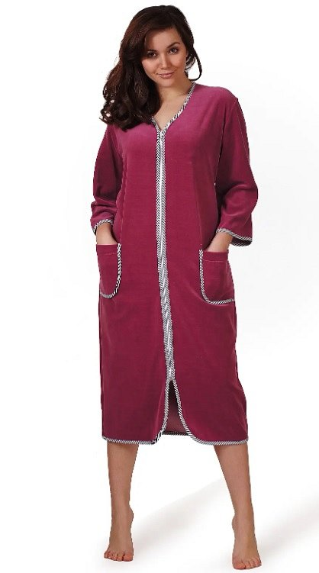
Co ciekawe również topowe firmy streetwearowe a także znane i renomowane marki, które budowały swoją reputację na rynku wiele lat postanowiły wprowadzić do swojej oferty welurowe akcesoria oraz odzież z weluru. Dużym zainteresowaniem cieszy się nie tylko odzież domowa jak szlafrok z weluru ale także dodatki takie jak opaski do włosów czy welurowe gumki frotowe.

Szlafrok z weluru w sklepie Datura
Gdzie kupimy wspomniany szlafrok z weluru? W sklepie internetowym Datura znajdziemy szlafroki zarówno damskie jak i męskie a także dziecięce. To właśnie ten sklep online oferuje szlafroki w wielu wersjach kolorystycznych. Warto sprawdzić online już dziś!

